Valise littéraire : Les beaux albums
2e cycle

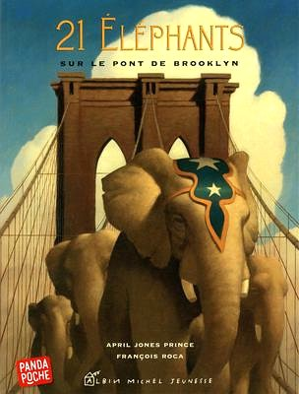 | 21 éléphants sur le pont de Brooklyn  Texte : April Jones Prince  Illustrations : François Roca  Paris : Albin Michel Jeunesse, 2005. 33 pages. | « En 1883, les riverains de la région de New York suivent depuis quatorze ans la construction d’un pont à l’architecture audacieuse, long d’un kilomètre, qui reliera le district de Brooklyn à l’île de Manhattan. Pour calmer les inquiétudes des New-Yorkais qui doutent de ses capacités portantes, Phinéas T. Barnum, le directeur d’un cirque déjà célèbre, y fait traverser ses vingt et un éléphants. Ce geste d’éclat a constitué une formidable publicité tant pour le pont de Brooklyn et la ville de New York que pour le cirque Barnum. À quelques nuances près et à la lumière des documents d’archives qui les confirment, les évènements racontés sont authentiques. […] »  Source : https://www.livresouverts.qc.ca/index.php?p=il&lo=49475&sec=2
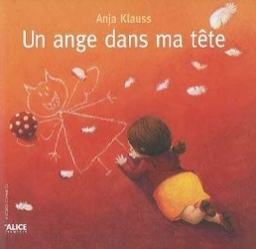 | Un ange dans ma tête  Texte et illustrations : Anja Klauss  Bruxelles : Alice Jeunesse, 2007. 40 pages. | « L’amour, l’ennui, la curiosité, la fantaisie, la peur, le courage, la joie, la tristesse, la haine… Qu’est-ce qui se cache derrière ces sentiments, parfois difficiles à expliquer? Et si c’étaient des anges qui s’en chargeaient, en venant remplir notre petite tête et nous suivre partout où nous allons? »  Source : https://www.alice-editions.be/catalogue/un-ange-dans-ma-tete/
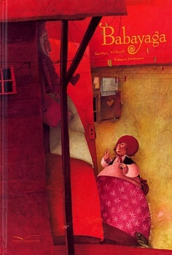 | Babayaga  Texte : Taï-Marc Le Thanh  Illustrations : Rébecca Dautremer  Paris : Gautier-Languereau, 2003. 33 pages. | « Ne possédant qu’une seule dent, Babayaga suscite la moquerie depuis qu’elle est enfant. Courroucée, elle devient une cruelle ogresse qui, après avoir été expulsée du village, ouvre un restaurant où l’on mange les enfants. Sa sœur Cacayaga, véritable marâtre, lui envoie un jour sa belle-fille, la jolie Miette, pour s’en débarrasser à tout jamais. Sur la route, la fillette embrasse un crapaud qu’elle trouve mignon. Ce dernier la prévient du danger et lui recommande d’apporter avec elle quatre objets qui l’aideront à se sortir de ce guet-apens. D’autres obstacles surviennent rapidement. Toutefois, intelligente et astucieuse, Miette parvient à déjouer l’ogresse et à fuir sa maison. S’amusant avec les mots, le texte a recours à l'humour noir et à l'impertinence pour composer une trame narrative étonnante et inventive qui surprend et qui propose une expérience de lecture différente. […] »  Source : https://www.livresouverts.qc.ca/index.php?p=il&lo=30059&sec=2
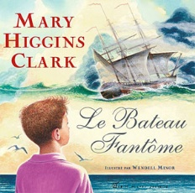 | Le bateau fantôme  Texte : Mary Higgins Clark  Illustrations : Wendell Minor  Paris : Albin Michel Jeunesse, 2007. | « Thomas aime séjourner chez sa grand-mère, au bord de la mer. Il passe des heures à se représenter les grands vaisseaux et les époques lointaines, à imaginer leurs aventures, et rêve de naviguer lui-même un jour. Un après-midi, après une nuit de tempête, Thomas découvre, enfoui dans le sable, une boucle de ceinture ancienne. Au moment où il la ramasse apparaît devant lui un garçon de son âge, Silas Rich, jadis matelot sur le Monomoy, un navire ayant navigué presque deux cent cinquante ans auparavant. »  Source : https://www.babelio.com/livres/Higgins-Clark-Le-Bateau-fantome/297644
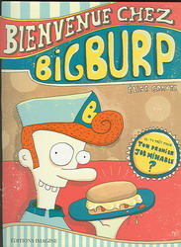 | Bienvenue chez BigBurp  Texte et illustrations : Élise Gravel  Montréal : Imagine, 2013. | « Un jeune garçon désœuvré décide d'aller se faire un peu d'argent de poche en vendant des hamburgers. Bienvenue chez BigBurp propose un tour guidé mordant et hilarant de l'univers gras de la restauration rapide. - Un livre à mi-chemin entre l'album et la bande dessinée, qui séduira même les jeunes les plus réfractaires à la lecture. - Un regard critique sans être moralisateur sur le monde de la restauration rapide. - Un ton résolument actuel et proche des jeunes. - De l'humour intelligent facile d'accès. »  Source : http://www.renaud-bray.com/accueil.aspx
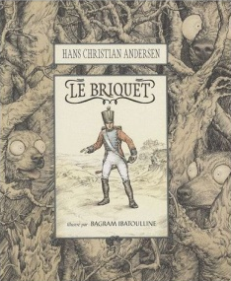 | Le briquet  Texte : Hans Christian Andersen  Illustrations : Bagram Ibatoulline  Paris : Albin Michel Jeunesse, 2007. | « En rentrant de la guerre, un jeune soldat rencontre une sorcière. Après quelques épreuves, elle lui remet un briquet d'or d'où jaillissent trois chiens géants qui accomplissent ses volontés. »  Source : https://www.leslibraires.ca/livres/briquet-le-hans-christian-andersen-9782226177568.html
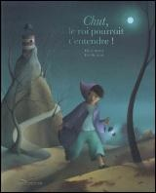 | Chut, le roi pourrait t’entendre!  Texte : Didier Sustrac  Illustrations : Eric Puybaret  Paris : Gautier-Languereau, 2007. 48 pages. | « Petit Zouri vit au pays de l’affreux roi Chachuffit qui force tout le monde à parler comme lui. Dans ce pays, on ne dit pas voleur mais chipeur, on ne dit pas qu’un tel est beau mais qu’il est chouette, un policier est un shérif et les girafes sont des chèvres cheminées… Zouri en a assez de voir sa pauvre maman qui zozote, terrifiée à l’idée de parler! Alors, une nuit, il décide de partir combattre ce roi tyrannique. Tous les animaux de la forêt vont lui apporter leur aide. »  Source : http://www.gautier-languereau.fr/livre/chut-le-roi-pourrait-tentendre-9782013913652
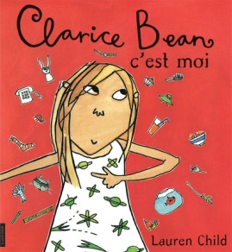 | Clarice Bean, c’est moi  Texte et illustrations : Lauren Child  Montréal : La courte échelle, 2008. 32 pages. | « Entre un petit frère pot-de-colle, un grand frère en pleine crise d’adolescence, une grande sœur qui ne pense qu’à elle, des parents très occupés et un grand-père qui perd un peu la boule, Clarice Bean a de quoi s’inquiéter! À travers des situations cocasses, Clarice Bean nous fait découvrir cette galerie de personnages loufoques… et finalement pas si éloignés des membres de notre famille. »  Source : http://courteechelle.groupecourteechelle.com/livres/clarice-bean-c-est-moi/
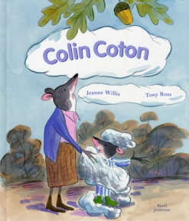 | Colin Coton  Texte : Jeanne Willis  Illustrations : Tony Ross  Paris : Seuil Jeunesse, 2007. | « Colin est le petit dernier de sa famille et sa mère se fait continuellement du souci pour lui. Mais Colin s'ennuie et voudrait sortir affronter le monde. Sa mère a soudain une idée de génie : " Et si je l'enveloppais dans du coton! " »  Source : http://www.renaud-bray.com/accueil.aspx
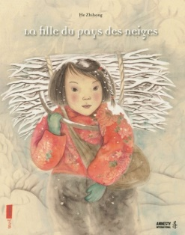 | La fille du pays des neiges  Texte et illustrations : He Zhihong  Paris : Seuil Jeunesse, 2017. Coll. Seuil’issime, 25 pages. | « Fang aimerait bien aller à l'école, mais sa mère a besoin d'elle pour travailler à la maison et s'occuper de son jeune frère. Cependant, la fillette démontre bientôt de si bonnes dispositions pour les mathématiques qu'une enseignante du village réussit à convaincre sa mère de l'envoyer à l'école. En échange, Fang promet de continuer à accomplir ses tâches domestiques. Déterminée et talentueuse, Fang poursuit ses études à l'école régionale, puis à l'université, où elle complète une formation en ingénierie aéronautique. Ce récit s'inspire du parcours de la mère de l'auteure-illustratrice. […] »  Source : https://www.livresouverts.qc.ca/index.php?p=il&lo=50454&sec=2
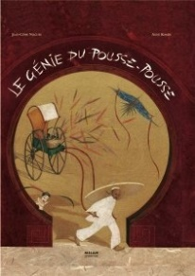 | Le génie du pousse-pousse  Texte : Jean-Côme Nogues  Illustrations : Anne Romby  Toulouse : Milan, 2001. 48 pages. | « Portée par de somptueuses illustrations, l’histoire d’un pauvre conducteur de pousse-pousse dont le destin va basculer à cause d’un rameau de jasmin. »  Source : https://www.editionsmilan.com/livres-jeunesse/albums-et-contes/albums-8-ans-et-plus/le-genie-du-pousse-pousse
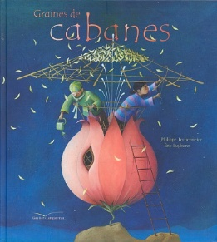 | Graines de cabanes  Texte : Philippe Lechermeier  Illustrations : Éric Puybaret  Paris : Gautier-Languereau, 2005. 88 pages. | « Ce magnifique album invite à un voyage dans un monde imaginaire d'une grande poésie et d'une originalité remarquable. Sur le modèle d'un précédent album, Princesses oubliées ou inconnues, l'auteur effectue un exercice de style intéressant sur le thème des cabanes. Le narrateur, Alphonse Cagibi, parcourt les continents à la recherche de ces habitations plus étonnantes les unes que les autres et, surtout, des graines permettant de les faire pousser. Empruntant à la forme du carnet de voyage, il inventorie les cabanes d'oiseaux, de douche ou de plage (aussi appelées cabines), celles en pain d'épices ou en carton, de même que la cabaravane, la caboutchouc et bien d'autres. […] »  Source : https://www.livresouverts.qc.ca/index.php?p=il&lo=34031&sec=2
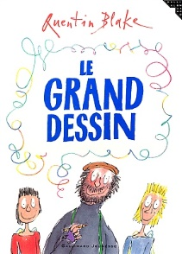 | Le grand dessin  Texte et illustrations : Quentin Blake  Paris : Gallimard Jeunesse, 2004. 32 pages. | « Les deux anges Farfulle et Freluche, qui ressemblent à s’y méprendre à deux filles bien ordinaires, adorent dessiner sur tout ce qu’elles trouvent dans la rue. Pour permettre au vagabond Slim Lavadrouille de participer au grand concours de dessin, elles lui offrent un crayon magique qui dessine dans les airs. Quand les deux amies transportent Slim dans le ciel, il crayonne des animaux et des personnages multicolores au-dessus des monuments de la ville. Ses dessins aériens lui permettent de remporter le prix du meilleur dessin-surprise décerné par le grand concours de dessin. […] »  Source : https://www.livresouverts.qc.ca/index.php?p=il&lo=27852&sec=2
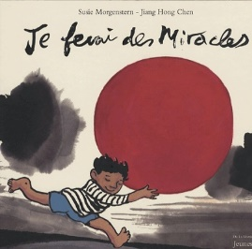 | Je ferai des miracles  Texte : Susie Morgenstern  Illustrations : Jiang Hong Chen  Paris : De La Martinière Jeunesse, 2006. 30 pages. | « Questionné sur le métier qu’il voudrait faire plus tard, un garçon se dit que ce serait bien d’être Dieu. Ainsi, il pourrait agiter les vagues de la mer ou bien guérir tous les malades avec un verre de limonade. Il pourrait aussi arrêter les guerres, nourrir tous ceux qui ont faim, effacer les malheurs et les soucis. Mais, pour ce faire, le garçon se dit qu’avant de devenir Dieu, il devrait quand même apprendre à lire! Cet album de très grand format met en scène les rêves d’un enfant qui souhaite contrôler le monde qui l’entoure. Amusante, la fin de l’album montre qu’il doit cependant commencer par maîtriser la lecture, base essentielle d’une prise efficace sur le monde. […] »  Source : https://www.livresouverts.qc.ca/index.php?p=il&lo=36174&sec=2
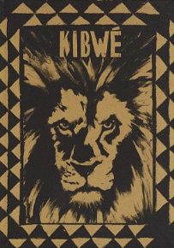 | Kibwé  Texte et illustrations : Thierry Dedieu  Paris : Seuil Jeunesse, 2007. 31 pages. | « Une famine sévit dans la savane. En tant que chef de clan, le lion Kibwé doit nourrir les siens. Près du troupeau de buffles qu'il repère bientôt, le lion reconnaît celui qui lui a jadis sauvé la vie. Mais, contraint de répondre à l'attente de son groupe, Kibwé ne peut qu'engager le combat avec le jeune gardien des bêtes. Le duel tourne vite en simulacre. Le lion refusera jusqu'à la fin de compromettre l'alliance nouée avec Yakouba. L'album fait suite à l'histoire de Yakouba, dans laquelle le jeune chasseur renonce à son statut de guerrier et choisit d'épargner la vie du lion. […] »  Source : https://www.livresouverts.qc.ca/index.php?p=il&lo=37963&sec=2
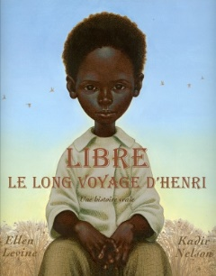 | Libre, le long voyage d’Henri  Texte : Ellen Levine  Illustrations : Kadir Nelson  Toronto : Scholastic, 2007. 40 pages. | « Fils d'esclaves noirs établis dans le Sud des États-Unis, Henri a été séparé de sa famille et cédé au fils de son maître. Il se marie et connaît une vie de famille heureuse jusqu'à ce que sa femme et ses enfants soient vendus à un autre propriétaire. Après des mois de découragement, Henri entreprend de fuir vers la Pennsylvanie où tous vivent libres. Caché dans une caisse de bois, parmi d'autres colis, Henri vivra un long et périlleux voyage. Cet album magnifiquement illustré relate l'histoire vraie d'Henri Brown, un esclave noir qui a gagné sa liberté en 1849 après avoir été transporté clandestinement jusqu'au nord des États-Unis. […] »  Source : https://www.livresouverts.qc.ca/index.php?p=il&lo=38532&sec=2
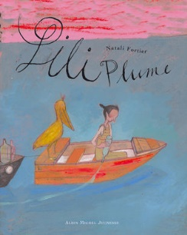 | Lili Plume  Texte et illustrations : Natali Fortier  Paris : Albin Michel Jeunesse, 2004. 44 pages. | « Lili Plume travaille au Bureau des objets perdus. Elle a tellement de travail, entre ceux qui ont perdu leur taille de guêpe, leurs clés ou la tête, qu'elle décide de passer une annonce pour recruter un assistant : Augustin de Latour. Grâce à son aide, Mademoiselle Lili Plume entreprend de faire un peu de rangement. Elle va notamment trouver une très belle idée pour se débarrasser les peines perdues, des millions de peines de la terre entière... que personne ne vient jamais chercher. »  Source : http://www.albin-michel.fr/ouvrages/lili-plume-9782226153135
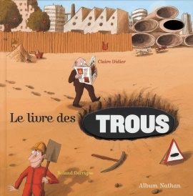 | Le livre des trous  Texte : Claire Didier  Illustrations : Roland Garrigue  Paris : Nathan, 2006. | « Un livre troué à chaque page avec des animations qui permettent à l'enfant de suivre monsieur Trou pour découvrir une multitude de trous: de la passoire au donut, de la flûte à bec à la boule de bowling, de la crevasse au geyser, de l'évent du dauphin au terrier du renard, etc. »  Source : https://www.leslibraires.ca/livres/livre-des-trous-le-didier-claire-9782092508183.html
 | Mohamed Ali, champion du monde  Texte : Jonah Winter  Illustrations : François Roca  Paris : Albin Michel Jeunesse, 2007. 37 pages. | « Au début des années 1960, aux États-Unis, Cassius Clay fait son apparition dans le monde de la boxe. Très confiant et farouche, le jeune Noir affirme qu'il deviendra bientôt le plus grand boxeur de tous les temps. On le traite d’arrogant, mais ses premières victoires confirment la naissance d’un grand boxeur. Devenu champion du monde, et voulant faire honneur à sa religion et à ses origines, il change de nom et devient Mohamed Ali. Son refus de devenir soldat lui vaut d’être interdit de la boxe pour une période de cinq ans. Lors de son retour sur le ring, il reconquiert son titre de champion du monde au cours d’un combat célèbre, au Zaïre. […] »  Source : https://www.livresouverts.qc.ca/index.php?p=il&lo=49106&sec=2
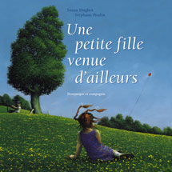 | Une petite fille venue d’ailleurs  Texte : Susan Hughes  Illustrations : Stéphane Poulin  Saint-Lambert : Dominique et compagnie, 2005. 32 pages. | « Un été pas comme les autres, Antoine fait la rencontre d’Audrey, une étrange petite fille venue d’ailleurs. Audrey porte de drôles d’antennes, joue à entraîner des sauterelles ou à faire des tours à dos de Terre. Elle regarde souvent le ciel et ne semble pas très bien connaître les bonnes manières terrestres. Serait-elle une extraterrestre? »  Source : http://www.dominiqueetcompagnie.com/catalogue/livre.asp?id_prd=245
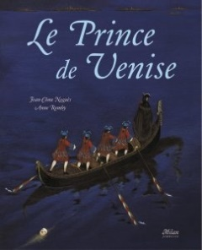 | Le Prince de Venise  Texte : Jean-Côme Nogues  Illustrations : Anne Romby  Toulouse : Milan, 2003. 40 pages. | « À Venise, un prince fortuné, beau, courtisé, est l'objet de toutes les admirations. Son palais est le lieu de bals grandioses et il possède tout ce dont un homme peut rêver. Mais un doute le ronge, inlassablement : sera-t-il un jour détrôné par un rival plus fastueux, plus riche, plus élégant? Comment rester l'unique référence aux yeux de beau monde, l'unique prince de Venise? »  Source : https://www.babelio.com/livres/Nogues-Le-Prince-de-Venise/422902
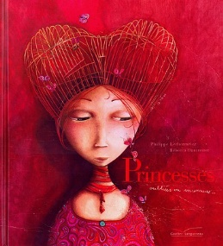 | Princesses oubliées ou inconnues  Texte : Philippe Lechermeier  Illustrations : Rébecca Dautremer  Paris : Gautier-Languereau, 2004. 93 pages. | « Ce grand album s’amuse à inventer une trentaine de princesses « inconnues, anonymes ou disparues » en s’inspirant de l’imaginaire des contes, de l’histoire et des cultures du monde. Chaque princesse est présentée avec un humour raffiné, une langue poétique et une foule d’idées, tout autant graphiques que littéraires, révélant sa personnalité. Plusieurs renseignements sur les habitudes et la vie très particulières des princesses (repas, danse, voyages, accessoires, etc.) parsèment l’ouvrage. Des renvois, un guide pratique, un test, des proverbes, deux index (alphabétique et thématique), un lexique et une bibliographie (fictive) sont autant de trouvailles fantaisistes donnant une impression de réalité au contenu onirique de cet album qui constitue un univers à lui seul. […] »  Source : https://www.livresouverts.qc.ca/index.php?p=il&lo=28046&sec=2
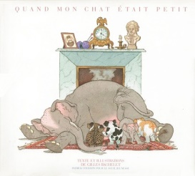 | Quand mon chat était petit  Texte et illustrations : Gilles Bachelet  Paris : Seuil Jeunesse, 2007. 31 pages. | « Cet album fait suite à Mon chat le plus bête du monde, un livre qui a reçu plusieurs prix et distinctions. On y retrouve le même animal, soit un éléphant que le narrateur conçoit comme étant un chat. Dans ce nouvel album, le narrateur, qui est aussi l'auteur-illustrateur, raconte la jeunesse de son fidèle compagnon. L'homme évoque les raisons qui l'ont poussé à choisir « ce chaton » plutôt qu'un autre et décrit l'adaptation de l'animal à son nouvel environnement. Il explique aussi la relation particulière que le « chat » a développée avec un doudou, un jouet acheté pour lui tenir compagnie. Si les comportements décrits par le narrateur sont typiquement félins, les illustrations montrent plutôt un éléphant qui n'agit en rien comme le suppose le texte. […] »  Source : https://www.livresouverts.qc.ca/index.php?p=il&lo=50259&sec=2
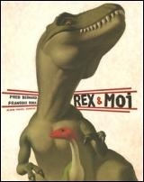 | Rex et moi  Texte : Fred Bernard  Illustrations : François Roca  Paris : Albin Michel Jeunesse, 2014. 40 pages. | « Quand la forêt où vivent la famille et les amis de Igui brûle, ils doivent la quitter et découvrent alors d'autres dinosaures immenses, dangereux et carnivores. Igui, le petit dryosaure (lézard des arbres), grâce à son humour, parviendra à se lier d'amitié avec le grand Rex, le tyrannosaure, et saura prouver l'utilité des petits auprès des grands. L'album aborde des thèmes forts qui invitent au dialogue : les rapports entre grands et petits, garçons et filles, violence et protection, brutalité et humour, exclusion et entraide... »  Source : http://www.albin-michel.fr/ouvrages/rex-moi-9782226255396
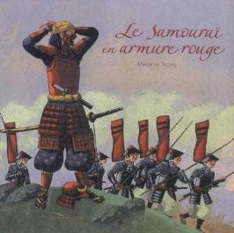 | Le samouraï en armure rouge  Texte et illustrations : Marcelino Truong  Paris : Gautier-Languereau, 2007. 40 pages. | « Par ces temps d’hiver, Akira le samouraï et son petit Tojiro arpentent toujours les routes du Japon. Ils s’arrêtent chez un potier qui les accueille en échange d’un petit travail. Une fois le garçon endormi, Akira raconte à son hôte trop admiratif les ravages de la guerre et sa rencontre avec une mystérieuse femme en rouge… »  Source : http://www.gautier-languereau.fr/livre/le-samourai-en-armure-rouge-9782013914314
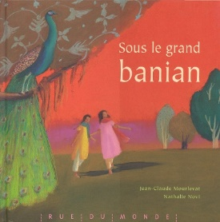 | Sous le grand banian  Texte : Jean-Claude Mourlevat  Illustrations : Nathalie Novi  Voisins-le-Bretonneux : Rue du monde, 2005. 29 pages. | « Dans un village de l'Inde, deux sœurs se retrouvent sous un grand banian à la tombée du jour. C'est de cet endroit qu'elles amorcent un long voyage devant les mener au mariage de la cadette, dans un village voisin. Après avoir traversé le fleuve sur le dos d'un buffle, elles parviennent au village où débutent les cérémonies du mariage. Cet album décrit avec exotisme l'Inde autant par les illustrations lumineuses de Nathalie Novi que par la multitude de référents à la culture indienne. L'auteur y souligne également la richesse d'évocation de l'imaginaire alors que le point de chute final amène le lecteur à reconsidérer l'histoire précédemment racontée. […] »  Source : https://www.livresouverts.qc.ca/index.php?p=il&lo=33293&sec=2
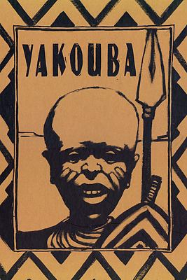 | Yakouba  Texte et illustrations : Thierry Dedieu  Paris : Seuil Jeunesse, 1994. 31 pages. | « Yakouba, un jeune Africain, est en âge de devenir un « guerrier » et, pour acquérir ce statut, il doit faire preuve de courage en tuant un lion. Son combat sera tout autre. C'est un lion déjà blessé qui lui expose l'enjeu de la situation : soit qu'il le tue et passe pour un homme-chasseur aux yeux des autres membres de sa communauté, soit qu'il le laisse vivre et sorte grandi à ses propres yeux, mais banni, parce que n'ayant pas réussi l'épreuve du rite de passage. Le texte très court est dense, simple, fort et rythmé. Il invite à plusieurs relectures. Les illustrations aux traits noirs brossés offrent des jeux de masse et de lumière qui éclatent sur le fond écru des grandes pages. Cet album original incite à la réflexion les lecteurs de tous âges. »  Source : https://www.livresouverts.qc.ca/index.php?p=il&lo=14252&sec=2

